Univerzitet Crne Gore  
ELEKTROTEHNIČKI FAKULTET  
Studije primijenjenog računarstva

**Baze podataka (napredni kurs)**  
-dokumentacija mini-projekta-

Tema: **Online apoteka (E-pharmacy)**

Projekat radili:

1. Ervin Ciguljin 61/21
2. Nevena Jestrović 69/21
3. Neira Bošković 68/21
4. Nikola Ostojić 114/21
5. Seid Burdzović 07/20

Podgorica 21.5.2024. godine

# **APSTRAKT**

Ovaj projekat se bavi razvojem *online* apoteke, koja omogućava korisnicima da pregledaju sve dostupne ljekove u apoteci, kao i da naruče potrebne ljekove putem interneta. Korisnici mogu jednostavno unijeti recept, odnosno napraviti porudžbinu za ljekove koje su im potrebni. Farmaceuti imaju mogućnost da pregledaju ove narudžbine, pripreme ljekove i obavijeste pacijente kada su njihovi ljekovi spremni za preuzimanje ili dostavu. Platforma obuhvata širok spektar funkcionalnosti koje omogućavaju jednostavno i brzo pretraživanje dostupnih ljekova, detaljne informacije o svakom proizvodu i mogućnost direktnog naručivanja i praćenja statusa porudžbine.

**Ključne riječi:** online apoteka, naručivanje ljekova, digitalna farmacija, recepti, farmaceut, dostupnost ljekova, farmaceutska usluga, HTML, CSS, JavaScript, Flask.

# **ABSTRACT**

This project deals with the development of an online pharmacy, which allows users to view all available drugs in the pharmacy, as well as to order the necessary drugs online. Users can simply enter a prescription, or place an order for the medicine they need. Pharmacists have the ability to review these orders, prepare medications, and notify patients when their medications are ready for pickup or delivery. The platform includes a wide range of functionalities that allow a simple and quick search of available medicines, detailed information about each product and the possibility of direct ordering and monitoring of the order status.

**Keywords:** online pharmacy, ordering medicines, digital pharmacy, prescriptions, pharmacist, availability of medicines, pharmaceutical service, HTML, CSS, JavaScript, Flask.

# **1. Uvod**

U savremenom svijetu, digitalizacija je postala ključan faktor u mnogim industrijama, uključujući i zdrastvenu industriju. Brži razvoj tehnologije donio je promjene u načinu na koji se zdrastvene usluge pružaju, omogućavajući brže i pristupačnije pružanje usluga. [1] Ovaj projekat predstavlja inovativan pristup koji olakšava pristup ljekovima i farmaceutskim uslugama. Cilj ovog projekta je razviti platformu koja će omogućiti korisnicima da pregledaju dostupne ljekove u apoteci, odaberu i naruče potrebne proizvode dok će apotekar (farmaceut) pripremiti ljekove za korisnika (pacijenta).

U apotekama je potrebno da pacijenti fizički odlaze kako bi kupili ljekove, dobili savjet od farmaceuta. Ovaj model nosi sa sobom određene izazove. Radno vrijeme apoteke je ograničeno, što može predstavljati problem za pacijente koji zbog posla ili drugih obaveza ne mogu da posjete apoteku tokom radnog vremena.

Pandemija COVID-19 dodatno je naglasila potrebu za alternativnim rješenjima koja omogućavaju pristup apotekama digitalnim putem. Ovaj period je pokazao koliko su digitalne platforme i sistemi važni za kontinuitet zdrastvene njege. Zdrastveni radnici i farmaceuti su često preopterećeni poslom, pa im *online* sistemi pružaju neophodnu podršku i olakšavaju njihov posao. [2]

## **1.2 Opis projekta**

Cilj ovog projekta je razvoj platforme za *online* apoteku koja će korisnicima pružiti mogućnost da pregledaju dostupne ljekove, naruče potrebne proizvode. Svaki od dostupnih proizvoda treba da sadrži neke osnovne informacije (ime proizvoda, opis proizvoda, dostupan broj proizvoda). Glavna ideja projekta je da korisnici (pacijenti) mogu na jednostavan način pregledati sve dostupne proizvode (ljekove, vitamine i ostalo) i odabrati željene poizvode iz apoteke, odnosno napisati porudžbinu (recept) za te proizvode. Farmaceut može imati uvid u ove porudžbine sortirane po korisnicima, proizvodima i količinama i spremiti ih za pacijenta.

Kroz rad će biti obuhvaćen niz radnji potrebnih za kreiranje ovakvog sistema (*web* aplikacije) koja treba da zadovolji ove uslove i funkcionalnosti. Osim toga, u radu će biti pomenute tehnologije koje su korišćene prilikom izrade ove *web* aplikacije kao i neki od glavnih slučajeva korišćenja u sistemu. Za specifikaciju, vizuelizaciju i razvoj ovog sistema biće korišteni **UML dijagrami**. Ovi dijagrami predstavljaju grafičke prikaze dizajna sistema, omogućavajući programerima, arhitektama i ostalim korisnicima u projektu da komuniciraju, planiraju i implementiraju odgovarajuća softverska rješenja. [3]

### **1.2.1 Izbor tehnologija**

Arhitektura ovog projekta podijeljena je na *frontend* i *backend* dio. Za ovaj projekat korišćena je kombinacija **HTML**-a, **CSS**-a, **JavaScript**-a i **Flask**-a. Svaka od ovih tehnologija je ključna za realizaciju ovog projekta.

HTML je osnovni jezik za izradu web stranica i služi za strukturisanje sadržaja na platformi.

CSS se koristi za stilizovanje HTML elemenata na stranici. CSS omogućava kreiranje dazajna po volji korisnika i kreiranje responzivnih stranica za brojne uređaje.

JavaScript je programski jezik koji se koristi za implementaciju dinamičkog ponašanja na *web* stranicama. Pomoću ovog programskog jezika razvija se logika brojnih funkcionalnosti, validiraju forme na stranicama.

Flask je *web framework* namijenjen za Python programski jezik, koji se koristi za izradu *web* aplikacija. Ključne prednosti ovog *framework*-a su jednostavnost i fleksibilnost. Flask je dizajniran da bude lak i jednostavan za korišćenje, ali i dovoljno fleksibilan da podrži složenije aplikacije.

# **2. Analiza zahtjeva**

Analiza zahtjeva je najbitnija faza u razvoju bilo kojeg softverskog rješenja uključujući i razvoj *web* aplikacija. U ovoj fazi identifikuju se potrebe i očekivanja korisnika u vezi sa sistemom koji se razvija. Glavni cilj je da se jasno definišu **funkcionalni** **zahtjevi**, odnosno šta sistem treba da radi i **nefunkcionalni** **zahtjevi**, odnosno kako sistem treba da radi.

## **2.1 Funkcionalni zahtjevi**

Funkcionalni zahtjevi služe za opis specifičnih aktivnosti i operacija koje sistem treba da radi, odnosno opis onoga šta sistem treba da omogući korisnicima. Funkcionalni zahtjevi uključuju sve funkcionalnosti koje jedan sistem ima i koji se pružaju korisnicima. Korisniku su ove funkcionalnosti vidljive i ostvaruje interakciju sa njima. [4]

Konkretno, ova *web* aplikacija ima fukcionalne zahtjeve za korisnike (pacijente) i zaposlene radnike u apoteci (farmaceuti ili neko drugi zadužen za operacije na sistemu). [4]

Funkcionalni zahtjevi za korisnike su:

* **Registracija korisnika** – Korisnik ima mogućnost da kreira svoj nalog na online apoteci kako bi mogao da upravlja svojom korpom proizvoda. Ovaj funkcionalni zahtjev je bitan za korisnike kako bi mogli da odaberu željene proizvode, upravljaju količinom proizvoda i ostalo. Apotekar ili admin ovog sistema treba da ima uvid u registrovane korisnike i njihove porudžbine.
* **Prijava korisnika** – Nakon registracije, korisnik ima opciju da se prijavi na svoj nalog nakon što mu on bude odobren. Kada se korisnik prijavi, ima uvid u svoju korpu proizvoda kojom može upravljati.
* **Korpa proizvoda** – Nakon što se korisnik prijavi, ima uvid u korpu poizvoda koja je na početku prazna. U toj korpi, korisnik može dodavati nove proizvode, brisati postojeće, mijenjati količinu proizvoda u skladu sa željama. U korpi, pored naziva proizvoda treba da stoji broj dostupnih proizvoda u apoteci. Korisnik ne može odabrati ni manje ni više proizvoda od dostupne količine.

Funkcionalni zahtjevi za farmeceute, admine sistema:

* **Informacije o korisnicima** – Admin sistema ima pristup informacijama o registrovanim korisnicima i proizvodima koje su poručili.
* **Potvrda o narudžbi** – Admin sistema ima mogućnost da potvrdi korisnikovu odabranu korpu proizvoda i da spremi željene proizvode za korisnika (pacijenta).
* **Dodavanje proizvoda** – Admin (farmaceut) ima opciju da doda nove proizvode na platformi. Informacije koje neki proizvod ima su: naziv proizvoda, opis proizvoda, sifra proizvoda i dostupna količina proizvoda.
* **Ažuriranje stanja proizvoda** – Admin može ažurirati trenutno stanje proizvoda. Admin (farmaceut) ima mogućnost da ukloni proizvod sa platforme ili doda više proizvoda.

Funkcionalni zahtjevi koje sistem obuhvata:

* **Kreiranje korisnika** – Nakon što korisnik kreira svoj nalog čeka se odobrenje od sistema. Nakon što sistem odobri nalog korisnik može da nastavi dalju radnju (bira željene proizvode, ažurira ih i ostalo).
* **Korpa odabranih proizvoda** – Korisnik bira proizvode i može da upravlja njima. Sistem omogućava korisniku da mijenja količinu proizvoda, dodaje nove proizvode ili briše postojeće. Svaka izmjena koiu korisnik napravi se ažurira u bazi podataka.

## **2.2 Nefunkcionalni zahtjevi**

Nefunkcionalni zahtjevi predstavljaju opis onoga kako sistem treba radi. Korisnik nema vidljivu interakciju sa ovim zahtjevima kao što je to slučaj sa funkcionalnim zahtjevima. Nefunkcionalni zahtjevi su bitni za jedan sistem jer oni pokrivaju aspekte kao što su: performanse, sigurnost, pouzdanost, [4]

Primjer nefunkcionalnog zahtjeva je brzina kojom se učitava web stranica ili sigurnost transfera novca putem neke platforme. Ovi zahtjevi obuhvataju čitav niz procesa, kako bi se zadovoljili neki etički i pravni aspekti, ali i kako bi se korisniku osigurala sigurnost i pouzdanost na sistemu koji ima odgovarajuće perfomanse. [4]

Nefunkcionalni zahtjevi za **E-pharmacy** *web* aplikaciju:

* **Perfomanse** – Sistem treba da odgovori na korisničke zahtjeve prenosa podataka u što kraćem roku. Važnost ovog nefunkcionalnog zahtjeva je bitna za korisnike. Korisnici očekuju da aplikacija bude brza u izvršavanju zadataka. Prilikom izrade platforme, potrebno je kompresovati slike, video zapise, optimizovati kod kako bi aplikacija bila brža. Aplikacija treba da podrži veliki broj korisnika u istom momentu.
* **Sigurnost** – Ovaj nefunkcionalni zahtjev je izuzetno važan za korisnike i za njihova prava. Ovaj zahtjev je vezan za sva etička pitanja i način prikupljana podataka od korisnika, naročito kada je riječ o zdrastvenim infromacijama kod korisnika. Podaci korisnika moraju biti šifrovani tokom procesa prenosa i skladištenja podataka u bazi, kako bi njihova zaštita bila na većem nivou. Sistem treba da bude zaštićen od uobičajenih sigurnosnih prijetnji. Korisnici treba da se na platfomi osjećaju bezbjedno i sigurno.
* **Pouzdanost** – Sistem treba da bude pouzdan kada je u pitanju prikupljanje podataka od korisnika. U ovom slučaju, korisnik unosi informacije o farmaceutskim proizvodima i korisnik očekuje od aplikacije da bude pouzdana i da će njegovi podaci stići do farmaceuta kako bi primili njegovu porudžbinu i spremili je za preuzimanje.
* **Prilagodljivost** – Sistem (aplikacija) treba da bude prilagodljiva za korisnike i njihove potrebe. Platforma treba da obuhvati sve funkcionalnosti koje korisnici očekuju. Takođe, bitno je da aplikacija ima jednostavan dizajn interfejsa, kako bi korisnicima bilo olakšano korišćenje i snalaženje na ovom sistemu. Sistem treba da bude responzivan, odnosno prilagodljiv na svim uređajima uključujući mobilne i tablet uređaje svih veličina. Takođe, platforma treba da bude prilagodljiva i na svim verzijama dostupnih pretraživača uključujući Chrome, Operu, Mozillu i ostale pretraživače. [4]

## **2.3 Use Case, Class dijagram, SSD dijagram**

**Use Case dijagram** služi za grafički prikaz funkcionalnosti sistema iz perspective korisnika. Ovaj dijagram prikazuje različite slučajeve korišćenja (*use cases*) i učesnike (*actors*) koji su u interakciji sa sistemom.

Konrektno, u ovom projektu postoje dva učesnika (pacijent i farmaceut) koji su u interakciji sa sistemom. Funkcionalnosti kojima pacijent može upravljati su: pregled ljekova, kreiranje recepta, dodavanje terapije, uklanjanje terapije i brisanje recepta. Funkcionalnosti kojima farmaceut može upravljati su: pregled ljekova, dodavnje ljekova, mijenjanje ljekova, brisanje ljekova i brisanje recepta.

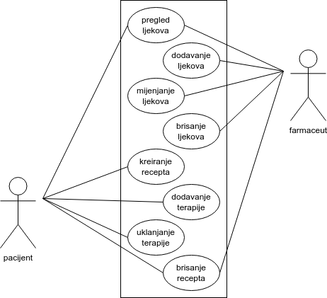

Slika br. 1 – Use case dijagram

**Class dijagram** je dijagram koji prikazuje strukturu sistema kroz klase, njihove attribute, metode i odnose među njima. Suštinski, ovaj dijagram prikazuje kako su različite klase međusobno povezane i kako komuniciraju.

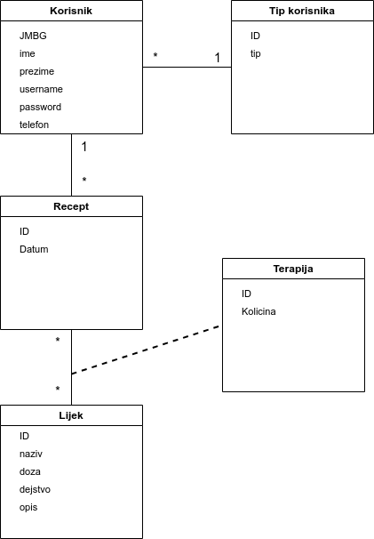

Slika br. 2 – Class dijagram

**SSD dijagram** ili drugačije dijagram sekvenci je dijagram ponašanja. Ovaj dijagram prikazuje interakciju objekata u sistemu. Fokusira se na redosled poruka razmijenjenih među objektima. Ovaj dijagram prikazuje kako objekti međusobno komuniciraju.

# **3. Dizajn sistema**

Dizajn sistema treba da obuhvati jednostavan korisnički interfejs sa privlačnim notatama boja kako bi korisnicima bio jednostavan za korišćenje. Kreiranje svakog sistema se vrši na osnovu nekog prototipa dizajna kako treba da izgleda. Prilikom kreiranja ove web aplikacije, pomoću Nicepage alata, kreiran je dizajn web aplikacije, odnosno njenih stranica na kojima se nalaze neke od glavnih funkcionalnosti platforme.

U ovom poglavlju, osim izgleda aplikacije biće opisana i arhitektura sistema. Osim toga, biće pomenuta klijent-server arhitektura, opis slojeva aplikacije (frontend, backend, baza podataka). Dizajn sistema često je opisan UML dijagramima koji objašnjavaju koji su glavni slučajevi korišćenja i šta oni treba da rade, odnosno kako treba da rade funkcionalnosti na platformi.

## **3.1 Mockup ekrani**

**Mockup ekrani** su vizuelni prikaz korisničkog interfejsa dizajna aplikacije ili *web* stranice. Ovi ekrani pružaju pregled izgleda i funkcionalnosti tog sistema, uključujući raspored elemenata, boje, ikonice i druge komponente.

Za kreiranje *mockup* ekrana za ovaj porojekat korišćen je **Nicepage** alat koji korisnicima pruža jednostavno kreiranje *web* stranica. Ovaj alat je namijenjen za kreiranje *web* stranica ali finalni rezultat se može *export*-ovati i kao slika u .jpg formatu, što je izuzetno korisno za kreiranje mockup ekrana.

Ovi ekrani služe *developer*-ima da uz pomoć njih (po uzoru na njih) kreiraju *web* stranicu sa dizajnom sličnim ili istim.

Na prvom primjeru (*Slika br.* ) je prikazan ekran koji objašnjava ako treba da izgleda početna stranica ove *web* aplikacije. Ova stranica je infromativnog tipa i sadrži osnovne informacije o proizvodima.

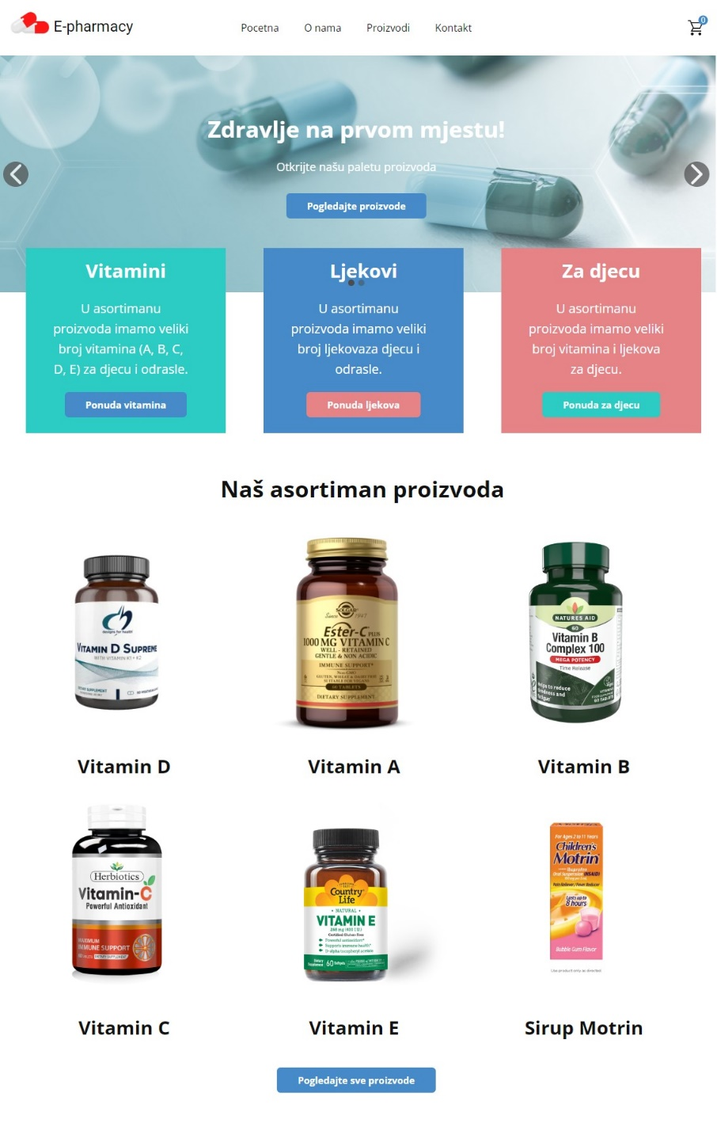

Na drugom primjeru (*Slika br.* ) se nalazi ekran koji grafički prikazuje kako treba da izgleda čekirani proizvod od strane korisnika iz asortimana dostupnih proizvoda. Klikom na dugme „Sljedeće“ korisnik prelazi na stranicu na kojoj se nalazi korpa odabranih proizvoda. Korisnik može upravljati korpom odabranih proizvoda, brisati proizvode i mijenjati njihovu količinu.

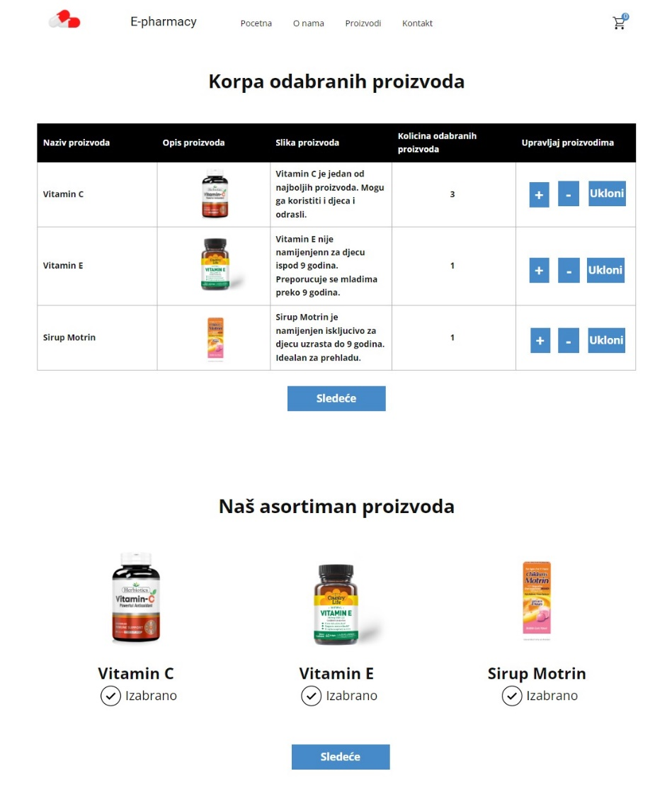

## **3.2 Sequence dijagram, Design Class, ERD dijagram**